# Qty 0 dans les factures

La facture ci dessous n'a aucun interet. les Qty sont à 0, donc, 0 stock.

Pourquoi ne pas détruire ce genre de facture et supprimer les articles inutiles puisque ca oblige a conserver des articles inutiles.

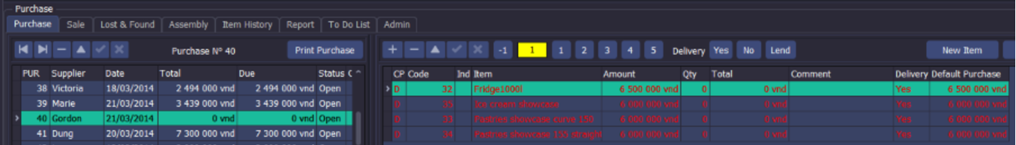

Les Qty 0 présente dans tes factures apparaissent en Rouge.

Le logiciel interdit pour les futures saisies d’avoir des lignes en Qty 0 dans les factures.

Il interdit également de vendre une quantité d’Item supérieure au Stock.

Detruire une facture Qty 0 n’a aucune incidence sur un bilan comptable, ni sur le stock…

# Inclure des Discount dans une facture

La facture ci dessous

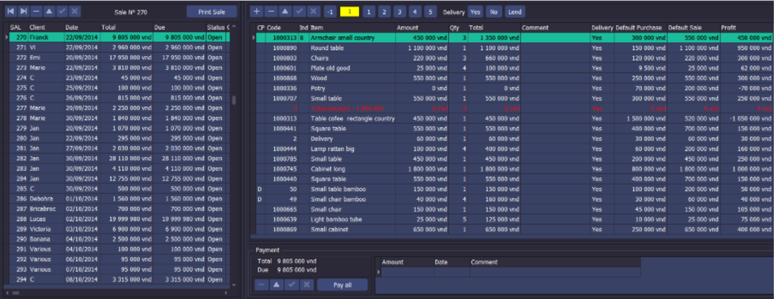

devrait plutot être entrée comme cela. La somme finale reste la même, mais ca trace mieux les discounts.

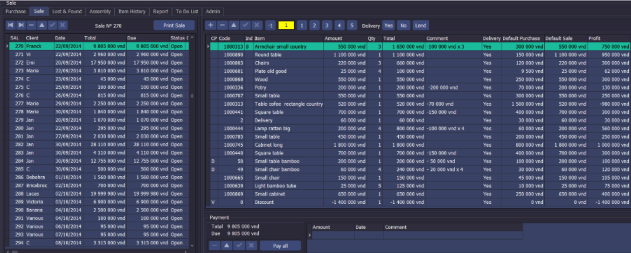

On pourrait ajouter une colonne « Discount Unit » qui permettrait de calculer le discount Total sans avoir a ajouter une ligne Discount. Ce serait plus logique.

**OU**

On inscrit le prix de vente réel, et le logiciel calcule le discount par rapport au prix par defaut, l’inscrit sur la facture et calcule le discount total, auquel cas, pas besoin d’ajouter une ligne de Discount, ni de renseigner une colonne « Discount Unit ». Ce serait encore plus simple. Cela implique que pour chaque Item acheté a un prix different, il faut créer un nouvel Item, sinon, si tu modifie le defaut purchase d’un article, ca changerait les profits de toutes tes factures…

Le blème, c’est que dans tes factures, c’est le souk…

* des fois le prix d’un item tient compte du discount et une ligne Discount Qty 0 affiche juste le montant du Discount,
* des fois il n’en tient pas compte, et c’est une ligne Discount avec Qté 1 et Amount en Negatif,
* d’autres fois, c’est une ligne Discount avec Qté -1 et Amount en Positif… pas très coherent tout ca !

# Outils de Correction

Les actions de correction se font en mode Admin.

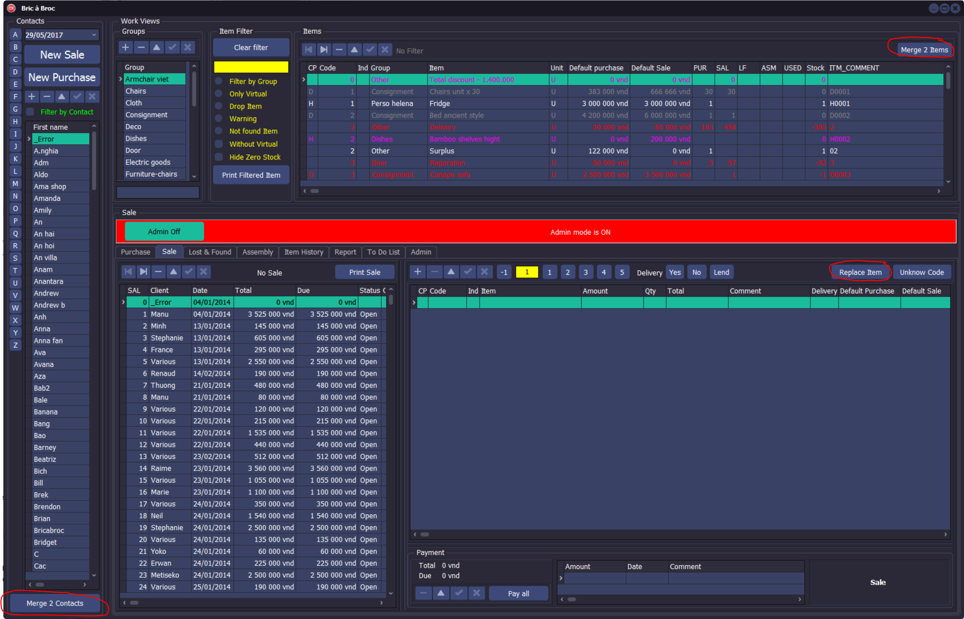

# Merge 2 Contacts

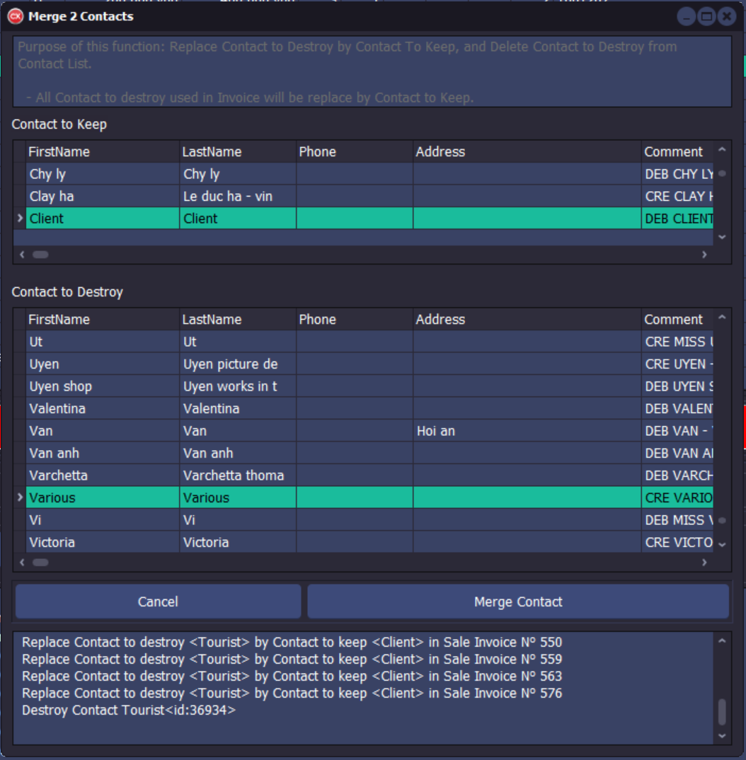

Fusionner 2 par 2 des Contact permet d’obtenir au final:

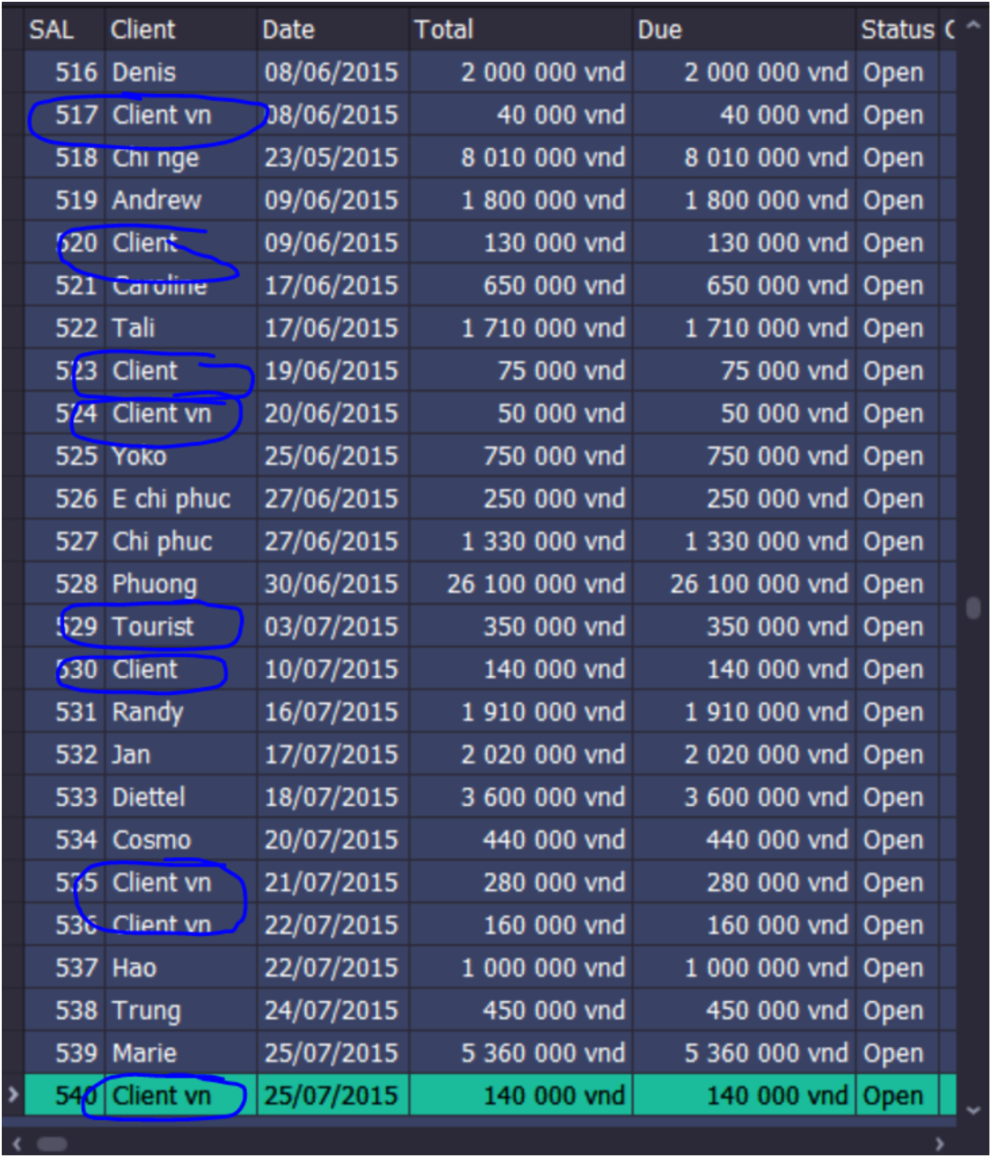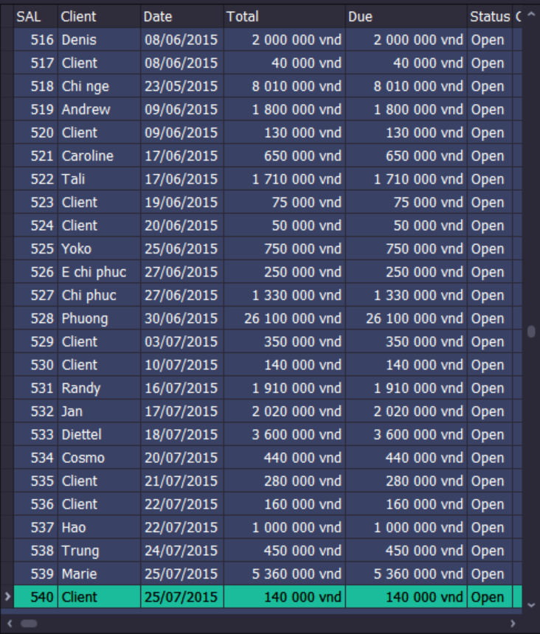

Avec une trace de ce qui a été modifié dans l’onglet Admin

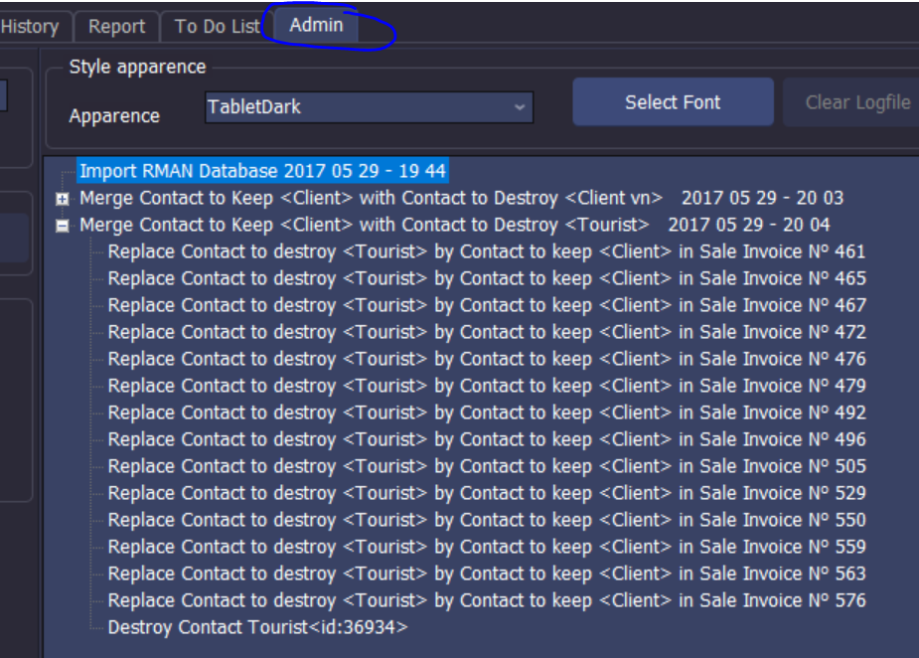

# Corrections des erreurs de choix d’un code lors d’une vente

Exemple pour Item 174 et 174B, entré sous 2 items distincts, mais vendu sous le même numéro d’Item. Ceci fait que l’Item 174B est en Stock 1, et l’article 174 en Stock -1. Le stock est faux. Les profits sont faux. Voici ce qu’on voit pour ce cas :

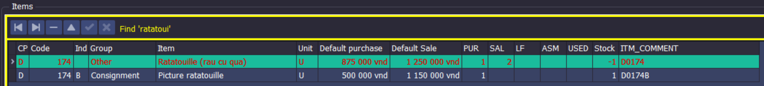

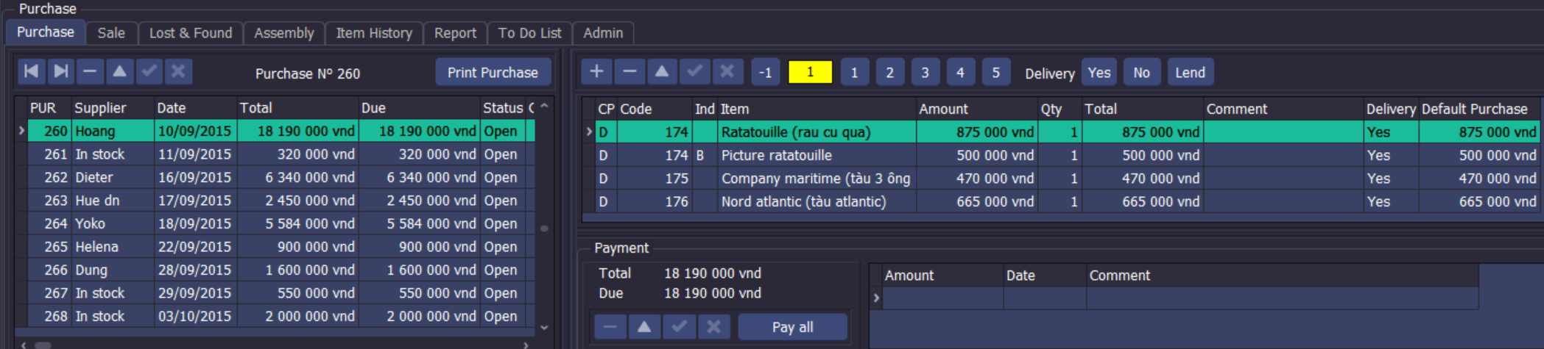

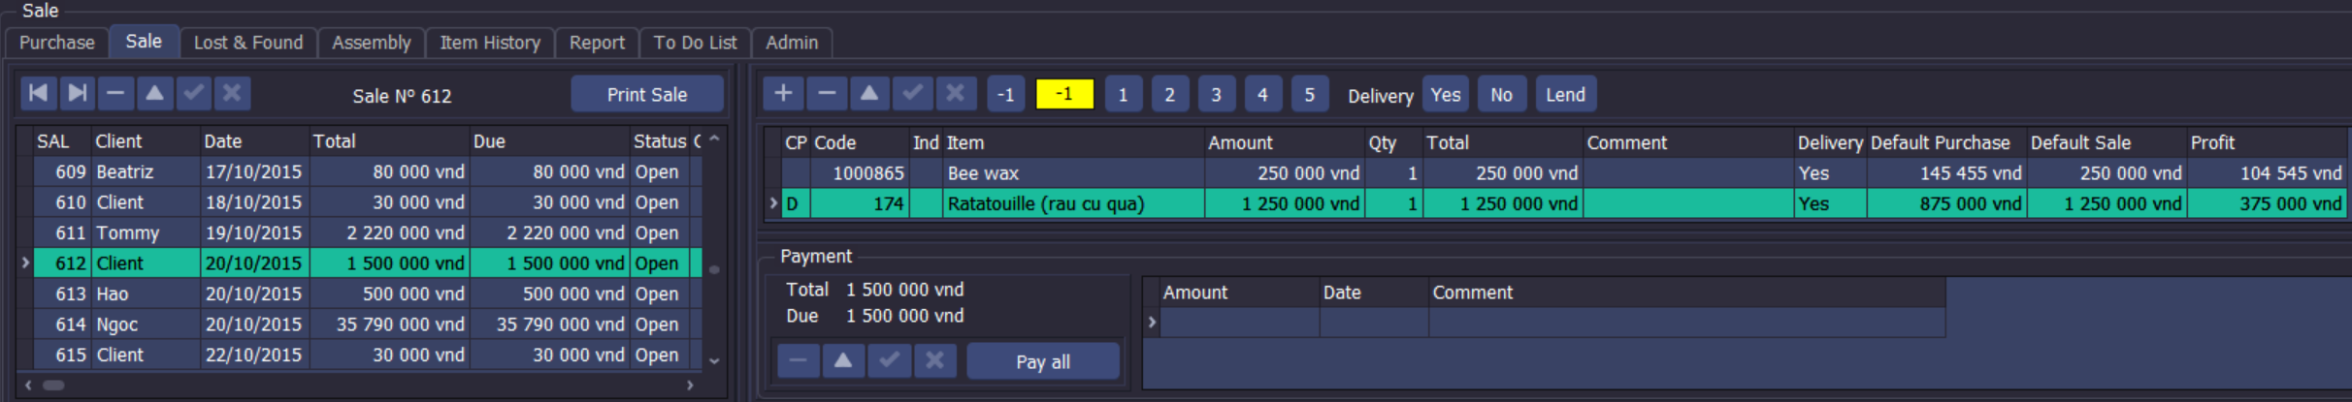

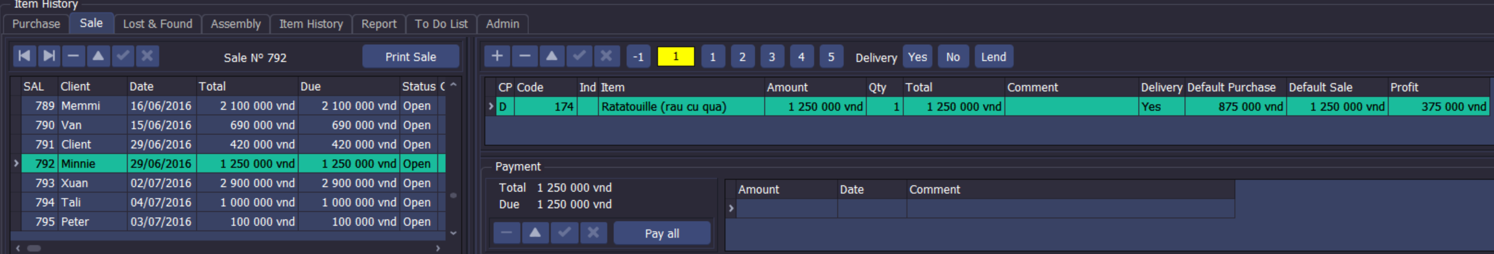

## Cas 1 : Fusionner 2 Items :

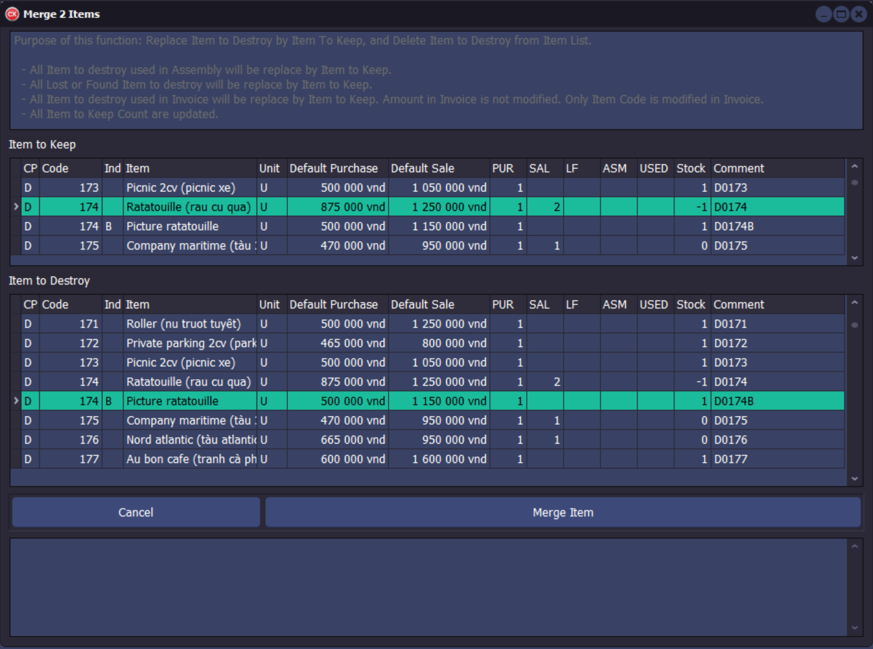

Après Fusion, les montants des factures ne changent pas. Seul l’article fusionné change dans les factures, le stock est juste. Les profits sont faux puisque le Default Purchase devient le même pour les 2 articles. L’article a été acheté sur le même code, a un tarif different. (on peut inscrire un commentaire dans la Purchase pour expliquer l’ecart de prix)



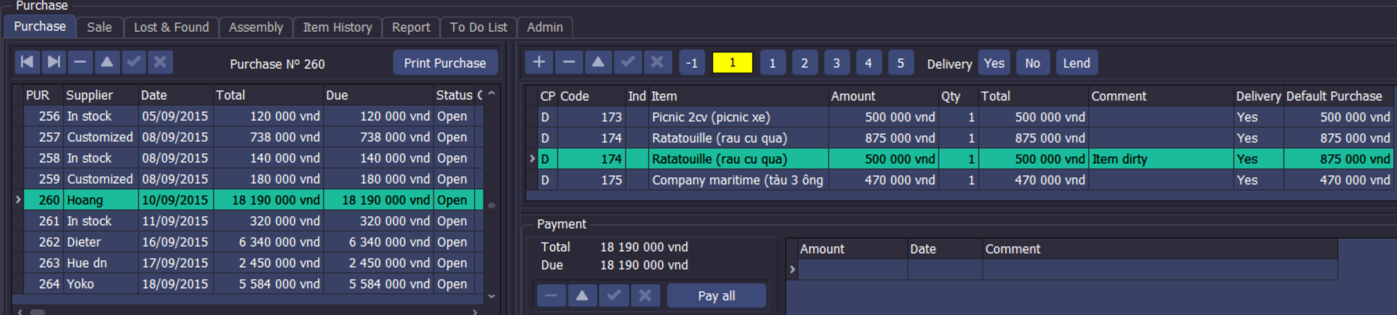

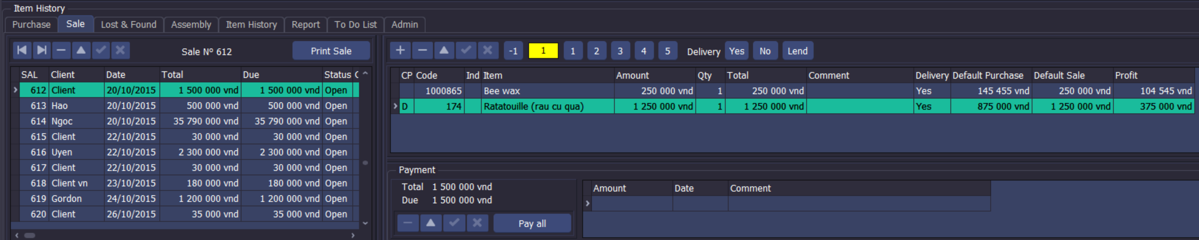



**Avantage** : Ca traite toutes les factures ou l’article doit être fusionné en une fois

**Inconvénient** : Les Profits sont faux. (**D174 = 375 000 vnd**, **D174B devenu D174 = 350 000 vnd**)

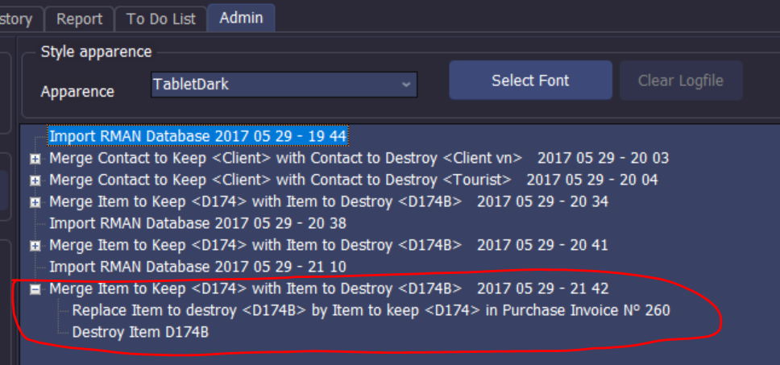

## Cas 2 : Remplacer un Item dans une facture:

Après Remplacement, les montants des factures ne changent pas. Seul l’article remplacé change, le stock est juste. Les profits sont juste. Un des 2 clients s’est fait arnaquer en achetant un truc plus cher que prévu !

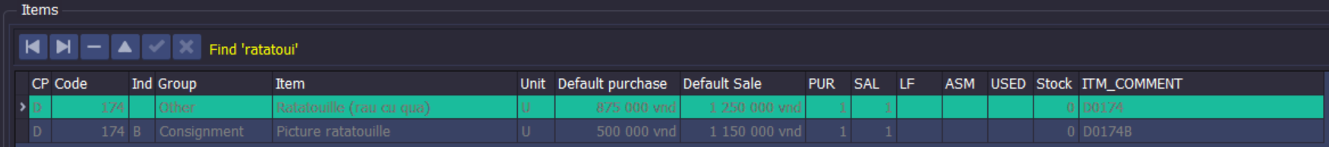





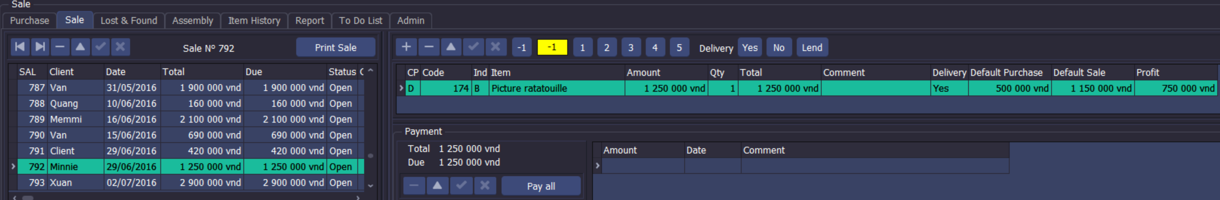

**Avantage** : Les Profits sont juste. (**D174 = 375 000 vnd**, **D174B 750 000 vnd**)

**Inconvénient** : Il faut faire ça pour chaque facture ou il y a un problème sur un article.

Recherche tous les Delivery en negatif